|  |
| --- |
| Nombre: |
| TEMA: Actitudes cívicas |
| FECHA: 15/04/2025 |

**TALLER 2**

En una sociedad democrática como la chilena, las personas pueden participar en la comunidad, opinar sobre los asuntos públicos y compartir espacios con personas que son diferentes o que tienen distintas opiniones y gustos. Por eso, para contribuir a una buena convivencia social y al bien común, son fundamentales las actitudes cívicas.

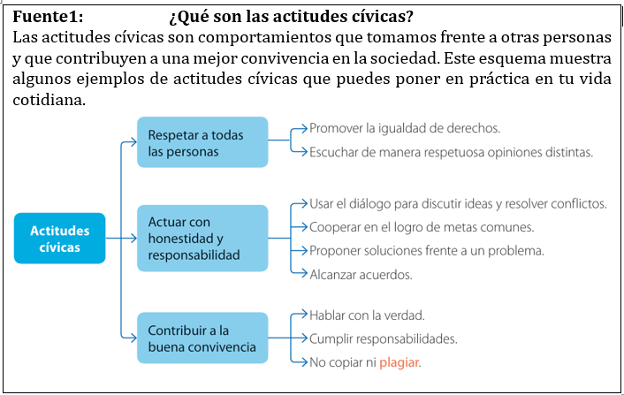

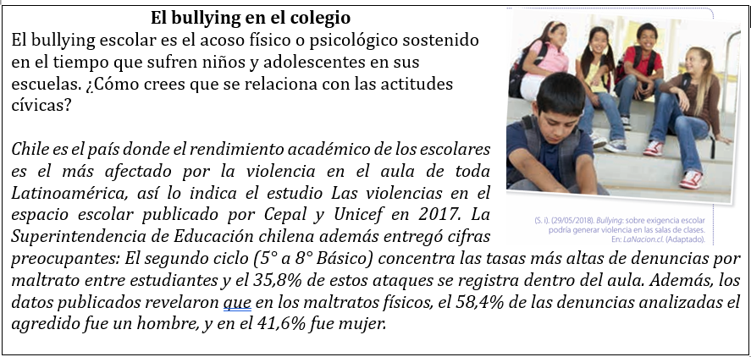

|  |
| --- |
| **FUENTE 3: ¿Son los jóvenes chilenos desconfiados**?  Una democracia sin confianza no sería posible, ya que los vínculos sociales se desintegrarían al no confiar las personas entre sí. Para disminuir los niveles de desconfianza son fundamentales las actitudes cívicas.  *(…) si bien el 77% de la población joven manifiesta un alto nivel de confianza en sus familiares, solo el 13% de las personas jóvenes expresa altos niveles de confianza en la gente en general, lo que evidencia una baja confianza social. Esto se suma a los bajos niveles de confianza hacia otros actores institucionales de la vida pública [como políticos y partidos políticos].*  *Injuv (2017). Octava Encuesta Nacional de Juventud 2015. Santiago, Chile: Instituto Nacional de la Juventud. (Adaptado).* |

**Responde en tu cuaderno:**

a.- ¿Qué actitudes cívicas son necesarias para combatir el bullying escolar?, ¿aplicas esas actitudes en tu colegio?

b.- ¿Cuáles son las razones que explican la baja confianza social por parte de los jóvenes?

c.- Selecciona una de las actitudes cívicas de la fuente 1 y explica cómo aplicarla en la vida cotidiana aumentaría la confianza social de los niños y jóvenes chilenos detallada en la fuente3.

d.- ¿Crees que en la sociedad chilena actual se practica una buena convivencia social? ¿Por qué?